Projecto

Disciplina: Métodos de programação 1

**Momento 1**

Constituição dos grupos e planeamento do projecto



Elementos do grupo 11:

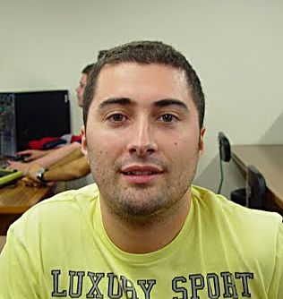

Ângelo Abreu

Nº 57144

pimpinizi@gmail.com

Yaroslav Miakov

Nº 58652

Iam.yaroslav@hotmail.com

Eduardo Machado

Nº 58668

Machadinho30@hotmail.com

